KULTURNO DRUŠTVO KOTLJE
ŽENSKI PEVSKI ZBOR
S O L Z I C E KOTLJE

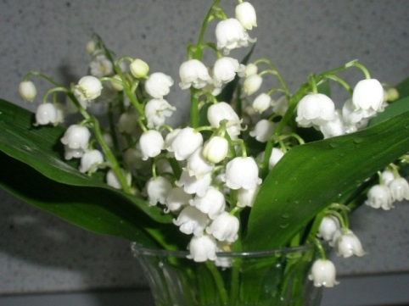
Tam,
kjer PESEM domuje,
tam sreča stanuje.

POJEMO.
Včasih za žalost.
Še večkrat za smeh
in za radost v ljudeh.

VABI NA

K O N C E R T
OB 10. OBLETNICI

v soboto, 11. oktobra 2014, ob 19. uri
v Kulturnem domu Kotlje

Gostje koncerta bodo:
- Lovski oktet »PREŽIHOVO« Kotlje
- Žiga Vehovec, solist na harmoniki iz Ljubljane


Veselimo se druženja z vami !

Oblikovanje in tisk:

